TRƯỜNG ĐẠI HỌC CÔNG NGHỆ SÀI GÒN

**KHOA CÔNG NGHỆ THÔNG TIN**

🏵🏵🏵🏵🏵🏵🏵🏵🏵



**BÁO CÁO**

**XÂY DỰNG PHẦN MỀM WEB**

*Tên đề tài:*

**Xây Dựng Website Kinh Doanh Thời Trang**

Địa chỉ website:

Địa chỉ Github:

Nhóm: 05-Chiều-T3-T5

Nguyễn Thị Mỹ Duyên MSSV: DH51704984 Lớp: D17_TH05

Trần Thành Đạt MSSV: DH51702456 Lớp: D17_TH05

Nguyễn Minh Hiếu MSSV: DH51702315 Lớp: D17_TH05

Nguyễn Đức Huy MSSV: DH51701452 Lớp: D17_TH05

Phạm Quốc Tuấn MSSV: DH51701831 Lớp: D17_TH05

TP HỒ CHÍ MINH – NĂM 2021

**TRƯỜNG ĐẠI HỌC CÔNG NGHỆ SÀI GÒN**

**KHOA CÔNG NGHỆ THÔNG TIN**

🏵🏵🏵🏵🏵🏵🏵🏵



**BÁO CÁO**

**XÂY DỰNG PHẦN MỀM WEB**

*Tên đề tài:*

**Xây Dựng Website Kinh Doanh Thời Trang**

**LỜI CẢM ƠN**

Chúng em xin gửi lời cảm ơn chân thành đến thạc sĩ Trần Văn Hùng – giảng viên phụ trách “Xây dựng phần mềm Web” đã tận tình hướng dẫn chúng em hoàn thành đồ án.

Với kinh nghiệm còn hạn chế của chúng em bài báo cáo này  không thể tránh được những thiếu sót. Chúng em rất mong nhận được sự chỉ bảo, đóng góp ý kiến của Thạc sĩ để chúng em có điều kiện  bổ sung, nâng cao ý thức của mình, phục vụ tốt hơn công tác thực tế sau này.

Chúng em xin chân thành cảm ơn !

TPHCM – Năm 2021

1. **Giới thiệu**

## Mục đích đề tài

Thời trang luôn gắn liền với cuộc sống, những mẫu thiết kế độc đáo, những kiểu cách lạ mắt luôn được xuất hiện hàng năm, nó luôn thu hút được sự chú ý của mọi người mỗi khi bắt đầu sang mùa xuân, hạ, thu, đông. Là nhu cầu không thể thiếu với tất cả mọi người đam mê thời trang. Vì thế xây dựng website bán quần áo là vô cùng cần thiết cho mọi người. Thói quen lên mạng tìm kiếm và mua sản phẩm trở nên gần gũi với mọi người. Bên cạnh đó, Website còn giúp giới thiệu hình ảnh cửa hàng đến với mọi người. Do đó, nhóm em quyết định thực hiện đề tài xây dựng website cho cửa hàng thời trang, nhằm đưa đến cho khách hàng một điểm mua sắn lý tưởng.

Theo chúng em một cửa hàng kinh doanh thời trang sẽ bao gồm cđối tương như sau:

1. **Đối với khách hàng gồm:** khách vãng lai và khách hàng thân thiết
   1. **Khách vãng lai gồm các chức năng:**

* Tìm kiếm, xem sản phẩm, xem danh mục
* Tạo giỏ hàng, tạo và gửi đơn đặt hàng
* Xem các đơn hàng đã xử lý hay chưa
* Đăng ký thành viên
  1. **Khách hàng thân thiết gồm các chức năng:**
* Điểm tích lũy
* Xem lịch sử mua hàng
* Mã giảm giá
* Có những chức năng giống khách vãng lai

1. **Đối với quản lý:**

* Xây dựng các module cho admin bao gồm quản lý sản phẩm, quản lý danh mục, quản lý đơn hàng, quản lý khách hàng.
* Hệ thống hỗ trợ người quản lý trong việc chỉnh sửa, đăng thêm sản phẩm, cập nhật danh mục sản phẩm, đơn hàng của khách hàng một cách dễ dàng
* Qua website, cửa hàng có thể tiếp cận với lượng lớn khách hàng giúp giảm chi phí cho cửa hàng bằng việc quản lý người dùng.
* Cửa hàng cũng có thể tìm hiểu, đánh giá các sản phẩm thông qua các đơn hàng, lượt đánh giá của khách hàng.

1. **Một số trang chính dự kiến của website**
   1. **Đối với khách hàng:**

* *Trang chủ:* Đây là trang giới thiệu về các sản phẩm nổi bật của cửa hàng.
* *Trang giới thiệu*: trang này giới thiệu về cửa hàng, địa chỉ.
* *Trang sản phẩm*: là trang khách hàng xem hoặc tham khảo các mặt hàng của cửa hàng có sẵn để lựa chọn. Trang này giới thiệu tất cả những sản phẩm được bày bán, khách hàng có thể tìm kiếm sản phẩm, xem thông tin chi tiết về sản phẩm bằng cách “click” vào sản phẩm cần xem.
* *Trang mua hàng:* đây là trang để hướng dẫn các thanh toán và mua hàng
* *Trang vận chuyển*: cho biết hình thức vận chuyển của cửa hàng, tình trạng đơn hàng và tình trạng vận chuyển.
* *Trang liên hệ*: là trang mà khách hàng có thể liên hệ với cửa hàng, nhằm rút ngắn khoảng cách giữa cửa hàng và người tiêu dùng, website tạo riêng một trang liên lạc để khách hàng có thể gửi những thắc mắc, phản hồi, yêu cầu tư vấn.. nhằm tạo ra cầu nối giữa cửa hàng và người tiêu dùng.
* *Trang đăng nhập của thành viên*: Trang này giúp cho khách hàng có thể đăng nhập vào website để tạo đơn hàng hoặc xem thông tin các đơn hàng đã được xử lý hay chưa.
* *Trang đăng ký thành viên*: Khách hàng có thể đăng ký làm thành viên website để hưởng quyền lợi từ website. Khách hàng đăng ký tài khoản để đăng nhập vào website khi khách hàng muốn mua hàng
* *Trang giỏ hàng*: Trang này giúp cho khách hàng có thể xem lại những sản phẩm khách hàng dự định sẽ mua
* *Trang đơn hàng:* Trang này giúp cho khách hàng xem lại thông tin chi tiết đơn hàng mà khách hàng đặt mua.

1. **Đối với phân hệ quản trị:**

* *Trang đăng nhập quyền quản trị website*: Trang này chỉ cho phép ai có quyền hạn chỉnh sửa hoặc thêm mới nội dung trong website. Yêu cầu nhập tài khoản và mật khẩu Admin để đăng nhập
* *Sản phẩm Admin*: Trang này sẽ liệt kê tất cả các sản phẩm, admin có thể click vào nút thêm để thêm mới sản phẩm
* *Trang thống kê các đơn hàng*: Trang này hiển thị thông tin về tất cả các đơn hàng của website, cho phép admin có thể tìm kiếm đơn hàng theo các tiêu chí như: họ tên, tên tài khoản, email, tình trạng của đơn hàng
* *Trang danh mục sản phẩm*: Trang này gồm các danh mục của hệ thống website, để admin có thể thêm, xóa, sửa những loại sản phẩm trong này.
* *Trang khách hàng*: Trang này giúp admin quản lý được những thông tin khách hàng đã đăng ký thành viên của hệ thống.

# Công nghệ sử dụng

1. **Framework Vuejs**
2. **Giới thiệu**

Vue.js là một framework linh động dùng để xây dựng giao diện người dùng (user interfaces). Khác với các framework nguyên khối (monolithic), Vue được thiết kế từ đầu theo hướng cho phép và khuyến khích việc phát triển ứng dụng theo từng bước. Khi phát triển lớp giao diện (view layer), người dùng chỉ cần dùng thư viện lõi (core library) của Vue, vốn rất dễ học và tích hợp với các thư viện hoặc dự án có sẵn. Cùng lúc đó, nếu kết hợp với những kĩ thuật hiện đại như SFC (single file components) và các thư viện hỗ trợ, Vue cũng đáp ứng được dễ dàng nhu cầu xây dựng những ứng dụng một trang (SPA - Single-Page Applications) với độ phức tạp cao hơn nhiều.

1. **Lý do chọn Vuejs**

* Tài liệu chi tiết, giúp lập trình viên có thể nhanh chóng tiếp cận
* Dễ dàng tích hợp vào hệ thống mà không gây ảnh hưởng đến hệ thống
* Giúp phát triển các component có thể tái sử dụng
* Kích thước nhỏ là một lợi thế lớn của Vue, giúp cho nó đạt được hiệu suất cao hơn

**Sự khác nhau giữa Vuejs và ReactJS**

|  |  |
| --- | --- |
| **Vuejs** | **ReactJS** |
| Vue tách HTML, JS và CSS.  Nhìn chung, API Vue ván rộng hơn nhưng đơn giản hơn React. | JSX, đó là một cách viết HTML trong mã JavaScript. JSX là một bổ sung cho React là một người thúc đẩy mạnh mẽ của Lập trình hàm, và trong phạm vi đó, nó có ý nghĩa tuyệt vời. |
| Kích thước thư viện (qua mạng / không nén): *31KB / 84.4KB* | Kích thước thư viện (qua mạng / không nén): *32,5KB / 101,2KB* |
| Các thành phần tệp đơn trong Vue chia thành ba phần riêng biệt: <template>, <script> và <style> và mỗi phần chứa loại mã tương ứng và do đó, sẽ cảm thấy tự do hơn khi chuyển đổi các nhà phát triển web. | Các thành phần tệp đơn trong React được viết hoàn toàn dưới dạng một mô-đun JavaScript và do đó, viết HTML, CSS và JavaScript cụ thể.  Sử dụng JavaScript vanilla để tạo các mẫu khi sử dụng JSX |
| Vue có một công cụ CLI chính thức được gọi là Vue CLI.  Vue cũng hỗ trợ tốt cho tất cả các IDE quan trọng (không tốt bằng React, nhưng WebStorm và VSCode đều có). | React có một công cụ CLI  React có sự hỗ trợ chính thức và cộng đồng tuyệt vời cho các IDE chính. |
| Vue được phát hành vào tháng 2 năm 2014 | React được phát hành vào tháng 3 năm 2013 |

### **Framework Spring Boot**

1. **Giới thiệu**

Spring Boot là một module của Spring Framework, cung cấp tính năng RAD (Rapid Application Development) - Phát triển ứng dụng nhanh. Nếu như trước đây, công đoạn khởi tạo một dự án Spring khá vất vả từ việc khai báo các dependency trong file pom.xml cho đến cấu hình bằng XML hoặc annotation phức tạp, thì giờ đây với Spring Boot, chúng ta có thể tạo các ứng dụng Spring một cách nhanh chóng và cấu hình cũng đơn giản hơn.

Spring Boot được dùng để tạo các ứng dụng độc lập dựa trên Spring.

1. **Lý do chọn Spring Boot**

* Đóng gói ứng dụng Spring dưới dạng một file JAR (stand-alone application). Chúng ta có thể dễ dàng start ứng dụng Spring chỉ với câu lệnh quen thuộc java -jar.
* Tối ưu công đoạn cấu hình cho ứng dụng Spring, không sinh code cấu hình và không yêu cầu phải cấu hình bằng XML.
* Cung cấp một loạt các tính năng phi chức năng phổ biến cho các dự án lớn như nhúng trực tiếp web server như Tomcat, Jetty, ... vào ứng dụng, bảo mật, health check…

**Sự khác nhau giữa Spring và Spring Boot**

|  |  |
| --- | --- |
| **Spring** | **Spring Boot** |
| Spring Framework là một khung Java EE được sử dụng rộng rãi để xây dựng các ứng dụng. | Spring Boot Framework được sử dụng rộng rãi để phát triển các REST APIs. |
| Nó nhằm mục đích đơn giản hóa việc phát triển Java EE giúp các nhà phát triển làm việc hiệu quả hơn. | Nó nhằm mục đích rút ngắn độ dài mã và cung cấp cách dễ dàng nhất để phát triển Web Application. |
| Tính năng chính của Spring Framework là dependency injection. | Tính năng chính của Spring Boot là Autoconfiguration. Nó tự động cấu hình các lớp dựa trên yêu cầu. |
| Nó giúp làm cho mọi thứ đơn giản hơn bằng cách cho phép chúng ta phát triển loosely coupled applications. | Nó giúp tạo một ứng dụng độc lập với ít cấu hình hơn. |
| Lập trình viên cần viết rất nhiều mã (mã viết sẵn) để thực hiện nhiệm vụ tối thiểu. | Nó làm giảm đi mã viết sẵn. |
| Để kiểm tra dự án Spring, chúng ta cần thiết lập server một cách rõ ràng. | Spring Boot cung cấp máy chủ nhúng như Jetty và Tomcat, v.v. |
| Các nhà phát triển xác định thủ công các dependencies cho dự án Spring trong pom.xml. | Spring Boot đi kèm với khái niệm khởi động trong tệp pom.xml, bên trong xử lý việc tải xuống các JAR phụ thuộc dựa trên Spring Boot Requirement. |

**Sự khác nhau giữa Spring Boot và Spring MVC**

|  |  |
| --- | --- |
| **Spring Boot** | **Spring MVC** |
| Spring Boot là một module của Spring để đóng gói ứng dụng dựa trên Spring với các giá trị mặc định hợp lý. | Spring MVC model view controller-based web framework dựa trên Spring. |
| Nó cung cấp các cấu hình mặc định để xây dựng Spring-powered framework. | Nó cung cấp các tính năng sẵn sàng sử dụng để xây dựng một ứng dụng web. |
| Không có yêu cầu đối với các file mô tả khi triển khai. | Cần có nhiều file mô tả triển khai. |
| Nó tránh mã viết sẵn và kết hợp các dependencies lại với nhau trong một đơn vị duy nhất. | Nó chỉ định từng dependency riêng biệt. |
| Nó làm giảm thời gian phát triển và tăng năng suất. | Cần nhiều thời gian hơn để đạt được điều tương tự. |

1. **Cơ sở dữ liệu MariaDB**
2. **Khái niệm**

* Là Hệ quản trị cơ sở dữ liệu miễn phí được phát triển từ hệ quản trị cở sở dữ liệu mã nguồn mở MySQL (RDBMS) hoạt động theo mô hình client-server.
* Được phát triển nhằm thay thế cơ sở dữ liệu MySQL, vì nó tương thích và cho hiệu suất cao hơn MySQL.
* Ưu điểm lớn nhất của MariaDB là tương thích nhiều hệ điều hành bao gồm Linux, Ubuntu, Windows, CentOS với các gói cài đặt tar, zip, MSI và rpm cho cả 32 và 64bit.

1. **Các ưu điểm của MaraDB:**

* Hoàn toàn miễn phí vì đây là mã nguồn mở
* Khắc phục những hạn chế của MySQL, có thể tăng tốc độ hơn so với MySQL từ 3-5% và nó có thể chuyển từ MySQL sang MariaDB mà không ảnh hưởng đến hệ thống
* Bổ sung thêm nhiều Engine hơn
* Ngoài các storage engines cơ bản như MyISAM, MEMORY,… thêm các storage engines: Aria, XtraDB,…
* Kết hợp cả SQL và NoSQL
* Có thể tích hợp được tất cả các ưu điểm của hai cơ sở dữ liệu này là Dynamic Column và Cassandra Storage Engine.
* Hỗ trợ tiếng Việt

# Thiết kế cơ sở dữ liệu

### **Sơ đồ logic dữ liệu (mô hình quan hệ)**

*Sơ đồ dữ liệu*

### **Mô tả các bảng dữ liệu**

* Bảng User

|  |  |  |  |  |  |
| --- | --- | --- | --- | --- | --- |
| **Mô tả:** Bảng User chứa những khách hàng có tài khoản tại website | | | | | |
| **Thuộc tính** | **Kiểu** | **K** | **U** | **M** | **Diễn giải** |
| id | bigint(20) | x | x | x | mã khách hàng |
| create_by | varchar(255) |  |  |  | Tạo bởi |
| create_date | datetime(0) |  |  |  | Ngày tạo |
| name | varchar(100) |  |  | x | tên khách hàng |
| status | big(1) |  |  |  | trạng thái |
| update_by | varchar(255) |  |  |  | cập nhật bởi |
| update_date | datetime(0) |  |  |  | ngày cập nhật |
| email | varchar(255) |  |  | x | email khách hàng |
| password | varchar(255) |  |  | x | mật khẩu |
| username | varchar(50) |  | x | x | tên tài khoản |

* Bảng Don hang

|  |  |  |  |  |  |
| --- | --- | --- | --- | --- | --- |
| **Mô tả:** Bảng Đơn hàng chứa danh mục những khách hàng có đơn hàng | | | | | |
| **Thuộc tính** | **Kiểu** | **K** | **U** | **M** | **Diễn giải** |
| id | bigint(20) | x | x | x | mã đơn hàng |
| create_by | varchar(255) |  |  |  | người lập đơn hàng. |
| create_date | datetime(0) |  |  |  | thời gian lập đơn hàng |
| name | varchar(100) |  |  | x | tên khách hàng |
| status | bit(1) |  |  | x | Trạng thái của đơn hàng |
| update_by | varchar(255) |  |  |  | cập nhật bởi |
| update_date | datetime(0) |  |  |  | cập nhật lúc nào |
| user_id | bigint(20) |  |  | x | Mã Khách hàng theo đơn hàng |

* Bảng Chi tiet don hang

|  |  |  |  |  |  |
| --- | --- | --- | --- | --- | --- |
| **Mô tả:** Bảng Chitietdonhang chứa danh mục những sản phẩm trong hoá đơn và hoá đơn nào | | | | | |
| **Thuộc tính** | **Kiểu** | **K** | **U** | **M** | **Diễn giải** |
| id | bigint(20) | x | x | x | Mã chi tiết đơn hàng |
| amount | int(11) |  |  | x | tổng tiền đơn hàng |
| name | varchar(255) |  |  | x | tên sản phẩm |
| price | bigint(20) |  |  | x | giá tiền sản phẩm |
| invoice_id | bigint(20) |  |  | x | Mã đơn đơn hàng với chi tiết đơn hàng |
| product_id | bigint(20) |  |  | x | Mã sản phẩm với chi tiết đơn hàng |

* Bảng Sanpham

|  |  |  |  |  |  |
| --- | --- | --- | --- | --- | --- |
| **Mô tả:** Bảng Sanpham thông tin chi tiết sản phẩm | | | | | |
| **Thuộc tính** | **Kiểu** | **K** | **U** | **M** | **Diễn giải** |
| id | bigint(20) | x | x | x | Mã sản phẩm |
| create_by | varchar(255) |  |  |  | Sản phẩm tạo bởi |
| create_date | datetime(0) |  |  |  | ngày tạo sản phẩm |
| name | varchar(100) |  |  | x | Tên sản phẩm |
| status | bit(1) |  |  | x | Tình trạng của sản phẩm |
| update_by | varchar(255) |  |  |  | Cập nhật bởi |
| update_date | datetime(0) |  |  |  | Ngày cập nhật |
| url | text |  |  | x | Đường dẫn tới sản phẩm |
| discount | bigint(20) |  |  | x | Giá giảm |
| introduce | varchar(255) |  |  |  | Mô tả chi tiết về sản phẩm |
| price | bigint(20) |  |  | x | Giá niêm yết |
| short_introduce | varchar(255) |  |  |  | Mô tả ngắn về sản phẩm |

* Bảng Mausac

|  |  |  |  |  |  |
| --- | --- | --- | --- | --- | --- |
| **Mô tả:** Bảng Mausac thông tin màu sắc của sản phẩm sản phẩm | | | | | |
| **Thuộc tính** | **Kiểu** | **K** | **U** | **M** | **Diễn giải** |
| id | bigint(20) | x | x | x | Mã màu sản phẩm |
| create_by | varchar(255) |  |  |  | Màu sản phẩm tạo bởi |
| create_date | datetime(0) |  |  |  | ngày tạo màu sản phẩm |
| name | varchar(100) |  |  | x | Tên màu sắc sản phẩm. |
| status | bit(1) |  |  | x | Tình trạng của màu sắc |
| update_by | varchar(255) |  |  |  | Cập nhật bởi |
| update_date | datetime(0) |  |  |  | Ngày cập nhật |
| url | text |  |  | x | Đường dẫn tới sản phẩm |
| image_id | bigint(20) |  |  | x | Mã hình ảnh theo màu sản phẩm |
| product_id | bigint(20) |  |  | x | Mã sản phẩm đối với màu sản phẩm |

* Bảng Kichthuoc

|  |  |  |  |  |  |
| --- | --- | --- | --- | --- | --- |
| **Mô tả:** Bảng Kichthuoc thông tin chi tiết kích thước theo màu sắc sản phẩm | | | | | |
| **Thuộc tính** | **Kiểu** | **K** | **U** | **M** | **Diễn giải** |
| id | int(10) | x | x | x | Mã kích thước sản phẩm |
| name | varchar(100) |  |  | x | Tên Kích thước |
| create_by | varchar(255) |  |  |  | Size sản phẩm tạo bởi |
| create_date | datetime(0) |  |  |  | ngày tạo Size sản phẩm |
| status | bit(1) |  |  | x | Tình trạng của sản phẩm |
| update_by | varchar(255) |  |  |  | Cập nhật bởi |
| update_date | datetime(0) |  |  |  | Ngày cập nhật |
| amount | int(11) |  |  | x | Số lượng Sản phẩm có kích thước |
| color_id | bigint(20) |  |  | x | Mã màu sắc theo kích thước từng màu sắc của sản phẩm |

* Bảng DanhMuc

|  |  |  |  |  |  |
| --- | --- | --- | --- | --- | --- |
| **Mô tả:** Bảng DanhMuc của sản phẩm theo từng danh mục sản phẩm | | | | | |
| **Thuộc tính** | **Kiểu** | **K** | **U** | **M** | **Diễn giải** |
| id | bigint(20) | x | x | x | Mã danh mục |
| create_by | varchar(255) |  |  |  | Danh mục tạo bởi |
| create_date | datetime(0) |  |  |  | ngày tạo danh mục |
| name | varchar(100) |  | x | x | Tên danh mục |
| status | bit(1) |  |  | x | Tình trạng của danh mục |
| update_by | varchar(255) |  |  |  | Cập nhật bởi |
| update_date | datetime(0) |  |  |  | Ngày cập nhật |
| product_id | bigint(20) |  |  | x | Mã sản phẩm theo danh mục sản phẩm |
| url | text |  |  | x | Đường dẫn tới danh mục |

* Bảng CapNhatDuLieu

|  |  |  |  |  |  |
| --- | --- | --- | --- | --- | --- |
| **Mô tả:** Bảng CapNhatDuLieu thông tin Dữ liệu sản phẩm | | | | | |
| **Thuộc tính** | **Kiểu** | **K** | **U** | **M** | **Diễn giải** |
| id | bigint(20) | x | x | x | Mã file |
| filedownloadurl | varchar(255) |  |  | x | Đường dẫn file |
| filename | varchar(255) |  |  | x | Tên file |
| filetype | varchar(255) |  |  | x | Loại File |
| size | bigint(20) |  |  | x | Kích thước file |

### **Mô tả các ràng buộc dữ liệu**

1. Phải có user mới sinh ra được đơn hàng và chi tiết đơn hàng.
2. Sản phẩm không được trùng tên với nhau.
3. Màu sắc và kích thước phải thuộc sản phẩm .
4. Có đơn hàng rồi mới có phiếu giao hàng
5. Sản phẩm phải có danh mục.

# Kết quả hiện thực

1. **Front-End**
2. **User**
   1. **Hiển thị danh mục**

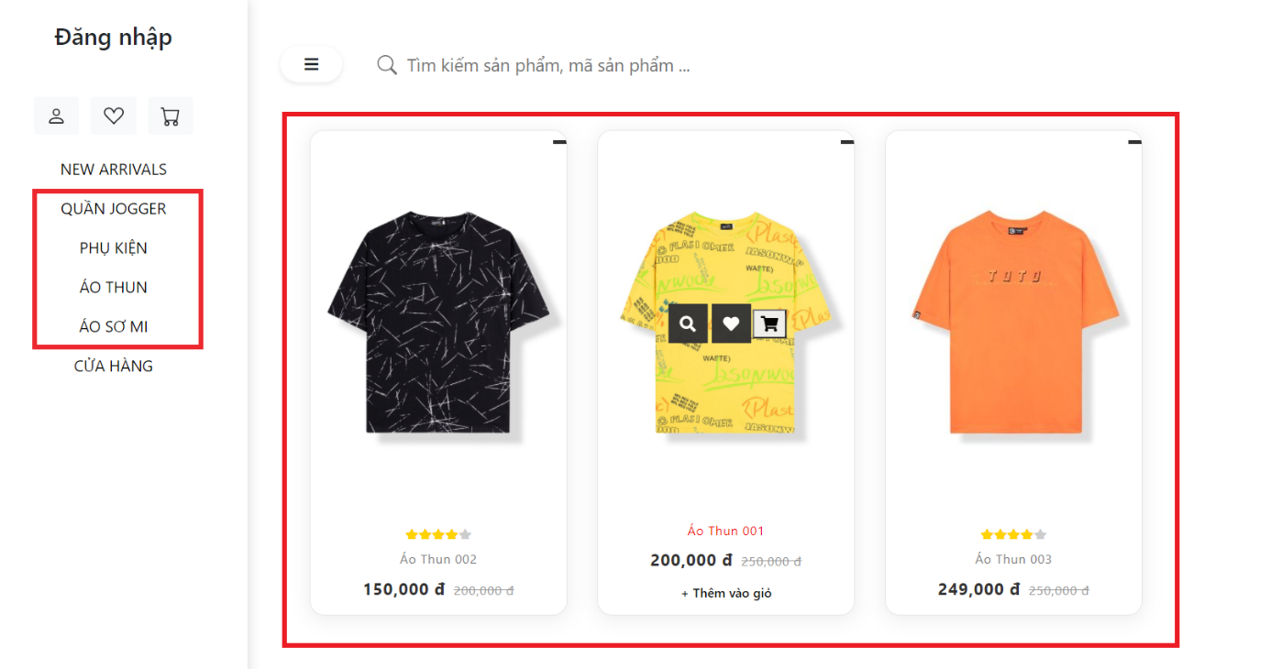

* 1. **Hiển thị sản phẩm**

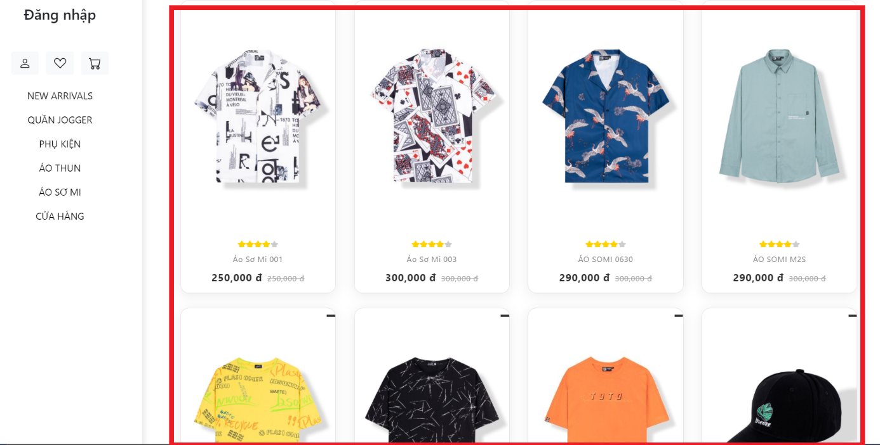

* 1. **Hiển thị chi tiết sản phẩm**

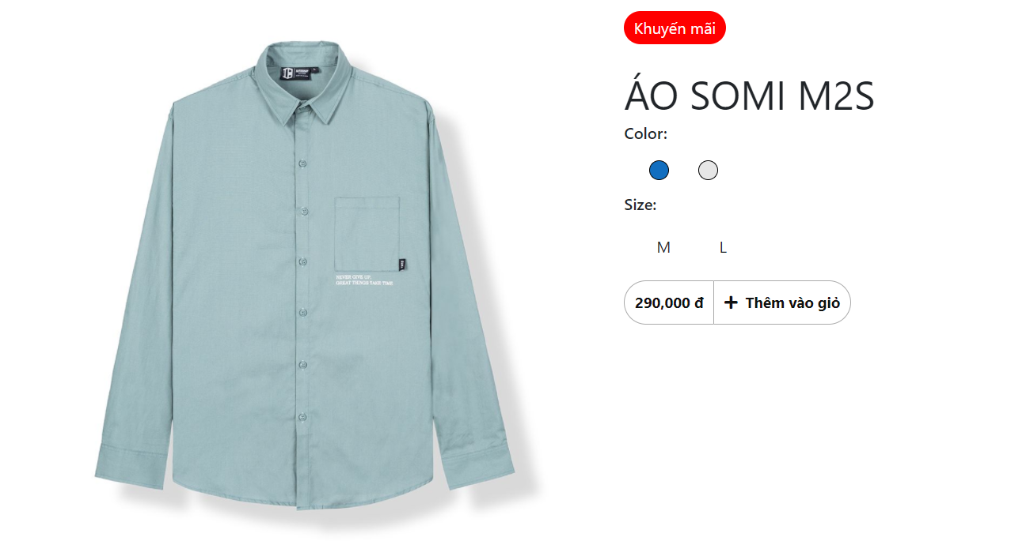

* 1. **Đăng nhập**

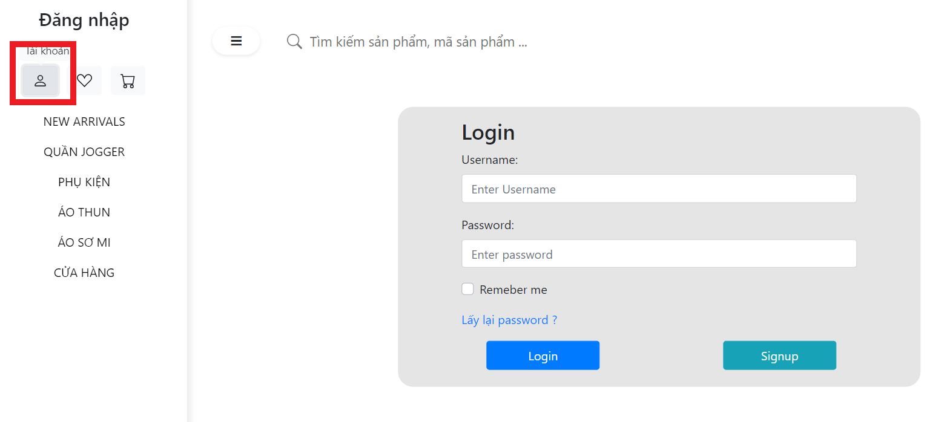

* 1. **Đăng ký**

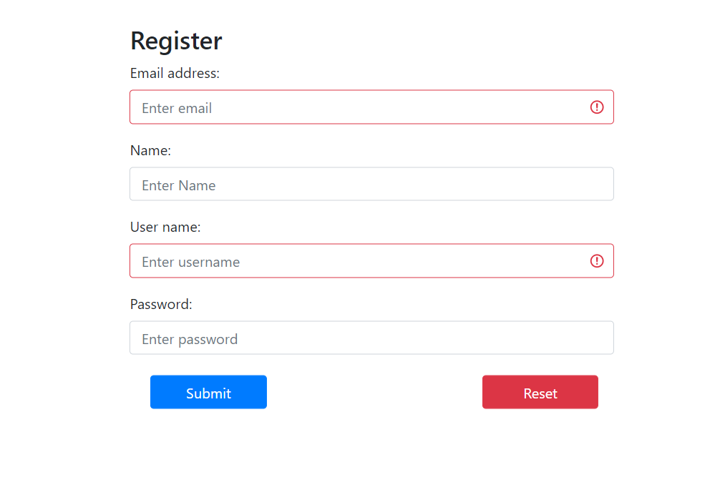

* 1. **Giỏ hàng**

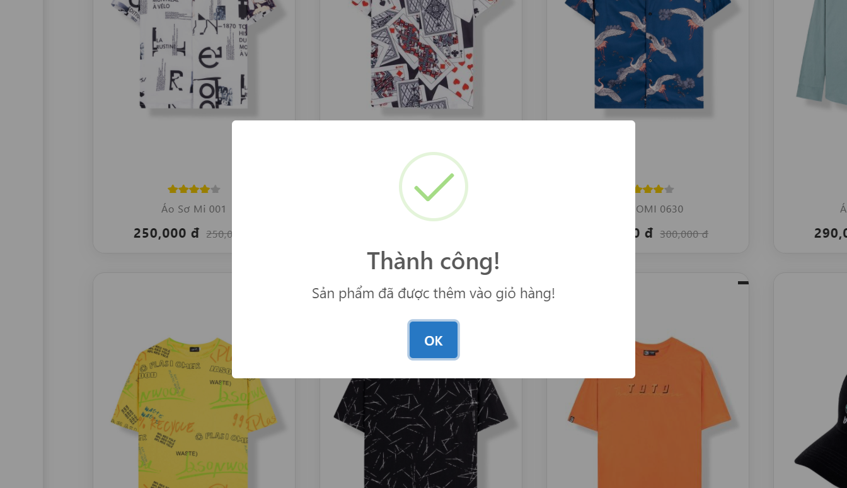

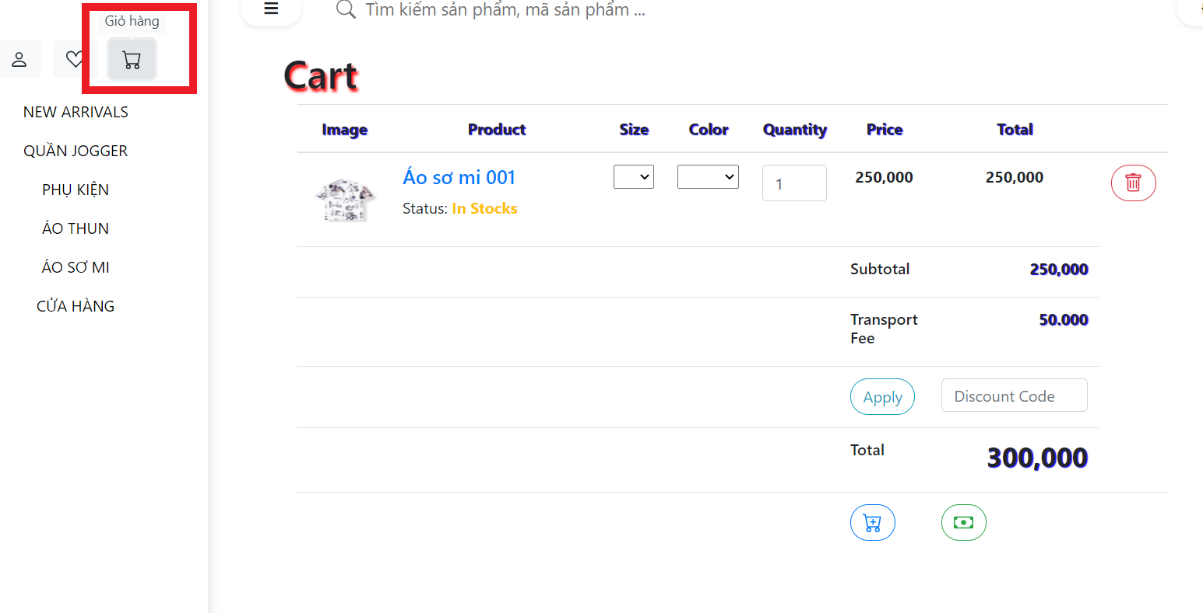

* 1. **Tìm kiếm**

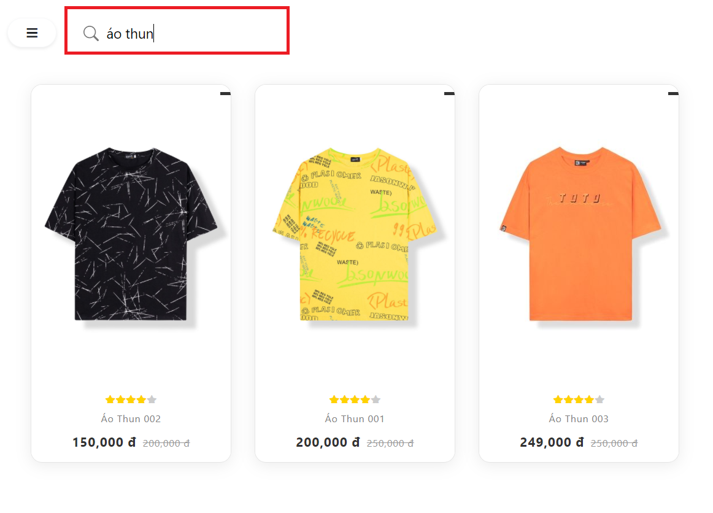

1. **Admin**
2. **Quản lý Danh mục:** T

Thêm danh mục

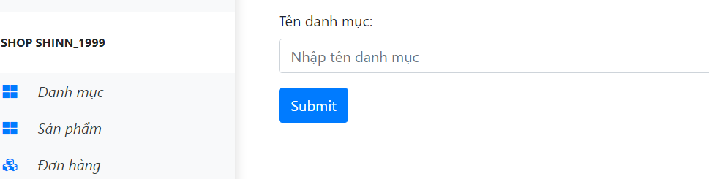

Xem danh sách danh mục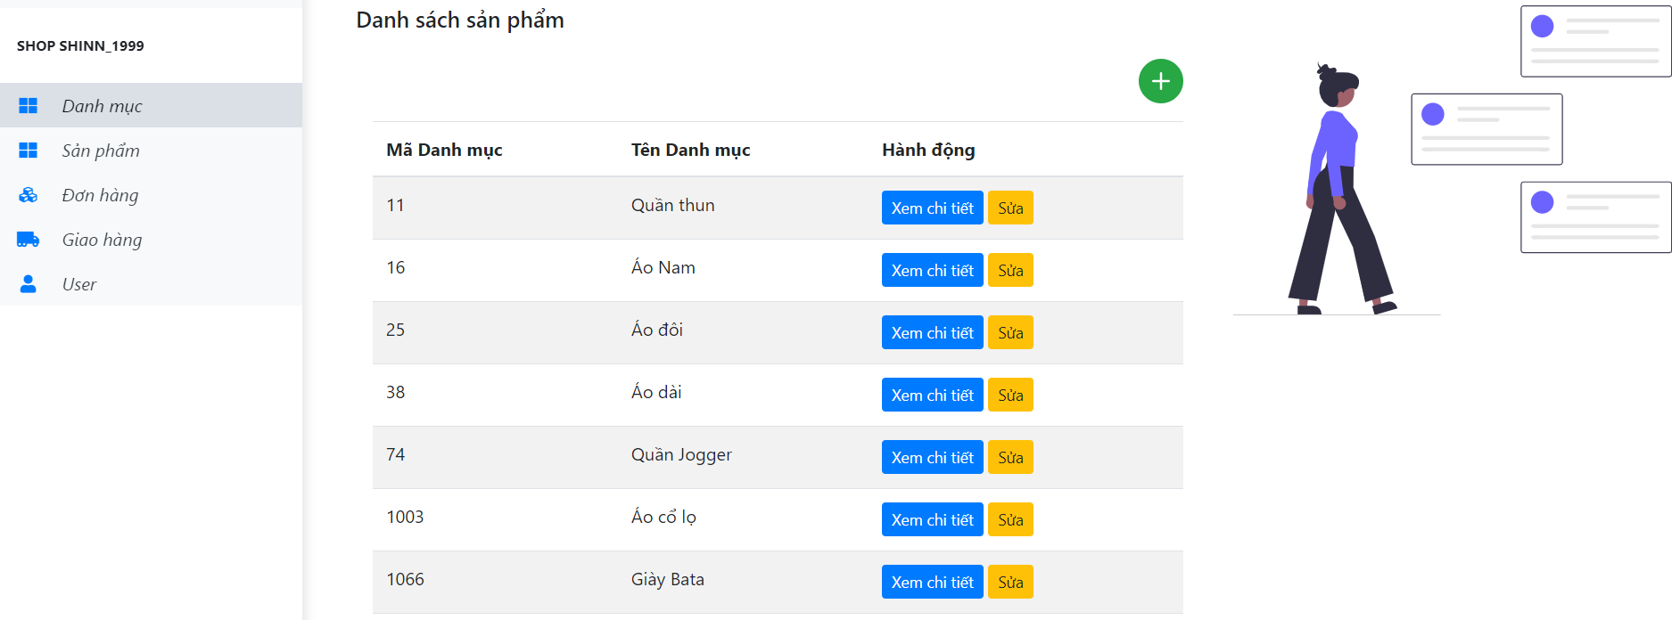

1. **Quản lý Sản phẩm:**

Xem danh sách sản phẩm

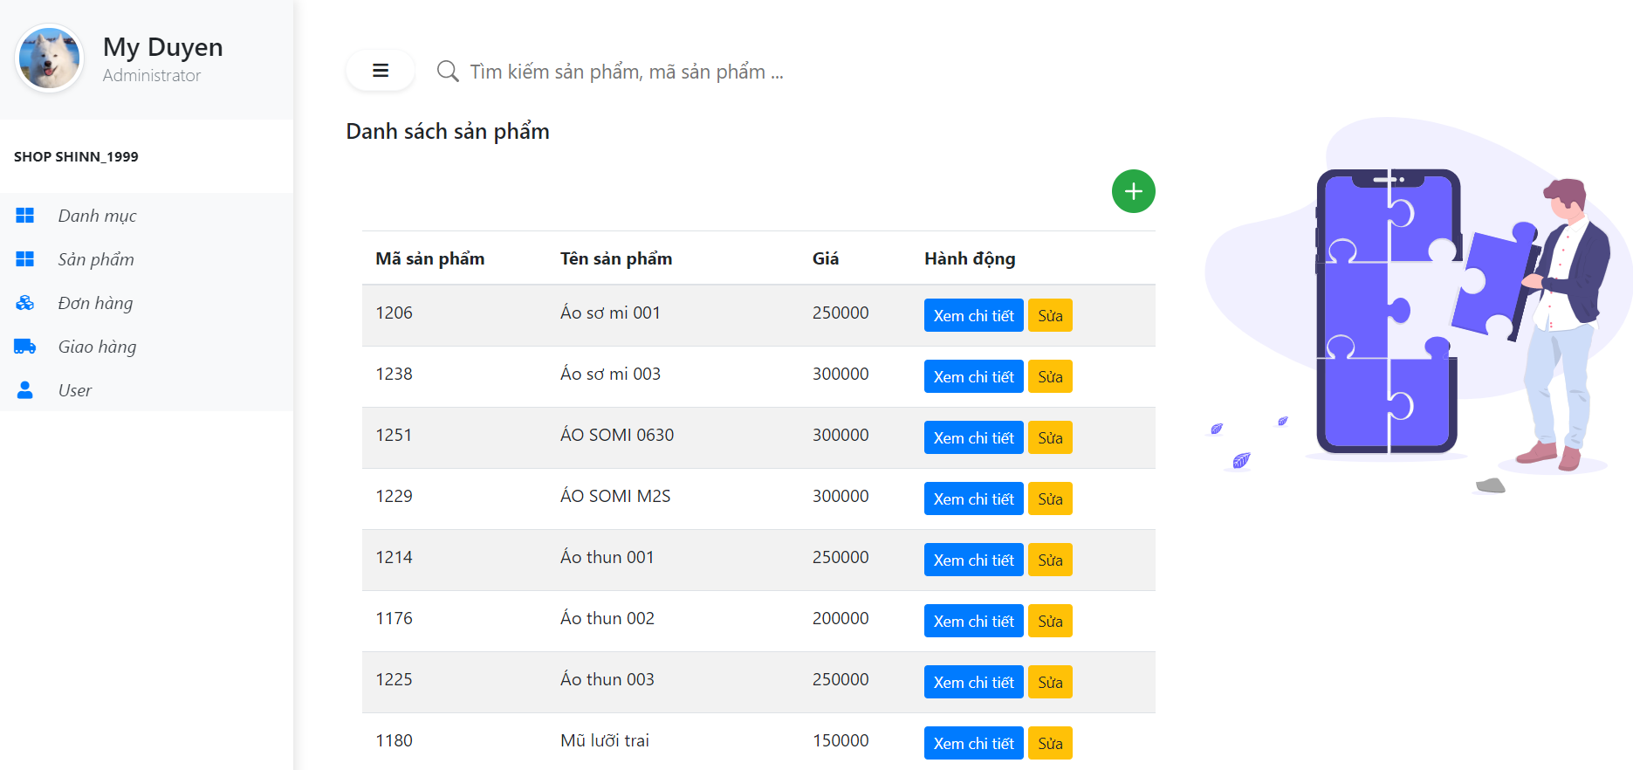

Thêm sản phẩm

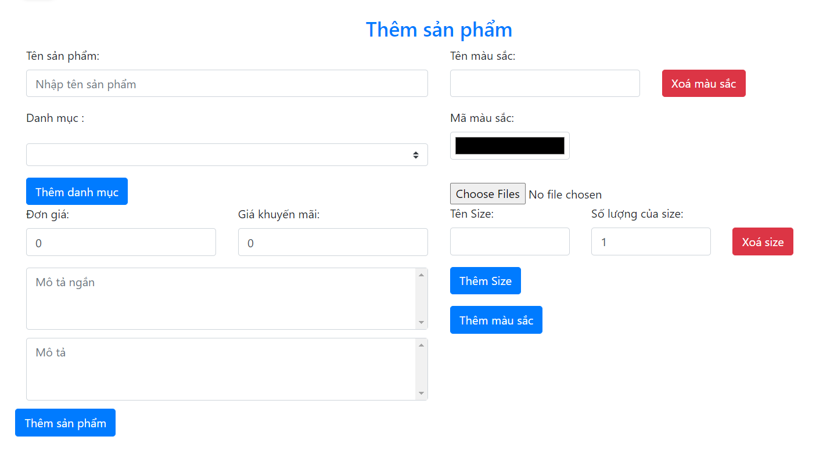

1. **Danh sách Khách hàng:** Xem tên và email của khách hàng

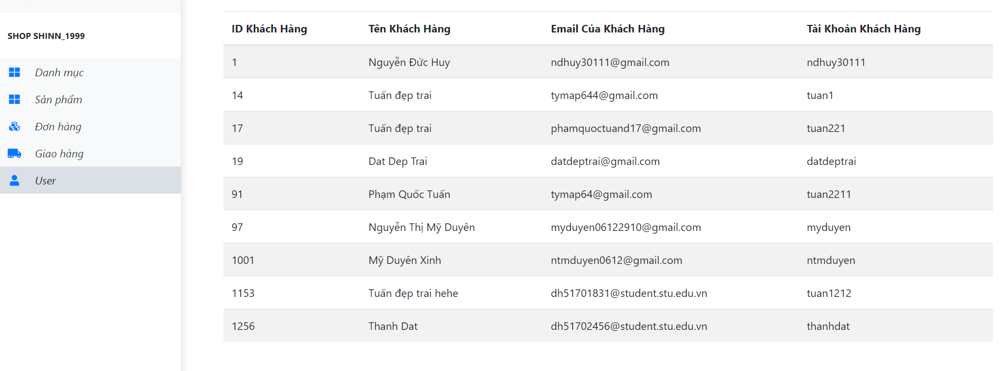

1. **Hướng phát triển**

* Xây dựng thêm chức năng lọc sản phẩm tại FrontEnd
* Hoàn thiện giỏ hàng
* Xây dựng chức năng thanh toán Online

# Hướng dẫn cài đặt và sử dụng

1. **Yêu cầu hệ thống:**

* Trình cài đặt Microsoft .NET Framework 4.7.2
* Front-end sử dụng Vue JS v2
* Download Postman
* Download Visual Studio Code

1. **Cài đặt trên hosting:** <http://ndhuy.xyz/>
2. **Sử dụng chức năng cơ bản**
3. **User:**

* *Tìm kiếm:* Nhập từ khóa cần tìm kiếm vào ô tìm kiếm, hệ thống sẽ trả về những sản phẩm có tên sản phẩm liên quan tới từ khóa.
* *Đăng ký thành viên*: Khách hàng nhập tên, email, mật khẩu để tiến hành đăng ký. Hệ thống sẽ gửi mail cho khách hàng để xác thực tài khoản.
* *Đăng nhập:* Khách hàng nhập tên đăng nhập và mật khẩu vừa tạo để tiến hành đăng nhập.
* *Hiển thị chi tiết sản phẩm*: Khách hàng muốn xem chi tiết sản phẩm thì click vào tên sản phẩm tại giao diện sản phẩm, hệ thống sẽ trả về cho khách hàng chi tiết sản phẩm gồm những thông tin: Tên sản phẩm, giá, màu, kích thước và mô tả sản phẩm.

1. **Admin:**

* Xem danh sách sản phẩm và thêm sản phẩm
* Xem danh sách danh mục và thêm danh mục
* Xem danh sách khách hàng

**Tài liệu tham khảo**

<https://vuejs.org/>

<https://router.vuejs.org/>

<https://vuejs.org/v2/guide/comparison.html?fbclid=IwAR0sKqKi86W8lmmPmCA1KcSbOzpfvMu-ZB-_zE5Jj5aJ6BxKvu1ZMDE4alg>

<https://www.vuetable.com/guide/>

https://www.youtube.com/watch?v=Vu5QKn24uYs (Bootstrap with Vue.js)

https://www.youtube.com/watch?v=xrqI4rXW3dM&t=585s (Build a Product Card Parallax using VueJS | VueJS Tutorial for beginners)

<https://stanford.com.vn/kien-thuc-lap-trinh/tin-chi-tiet/cagId/27/id/23576/spring-boot-la-gi-gioi-thieu-spring-boot-framework>

<https://shareprogramming.net/spring-boot-la-gi-no-khac-gi-so-voi-spring/>

<https://laptrinhjavaweb.com/trang-chu>

<https://kipalog.com/posts/Buoc-dau-tim-hieu-Spring-Boot>

<https://viblo.asia/p/java-overview-phan-1-spring-vs-spring-boot-vs-spring-mvc-3P0lPDpblox?fbclid=IwAR3GPUU-pbtHUwQV7Pvtn3NJScGLN99kBz1_kpAXy4C6ysrEoNzIsX0xhD8>

**Đóng góp của các thành viên trong nhóm**

|  |  |
| --- | --- |
| **Sinh viên** | **Công việc** |
| Nguyễn Thị Mỹ Duyên | Quản lý danh mục, quản lý sản phẩm |
| Trần Thành Đạt |  |
| Nguyễn Minh Hiếu |  |
| Nguyễn Đức Huy |  |
| Phạm Quốc Tuấn | Viết Api thêm xóa sửa danh mục , sản phẩm |